SKPL-04

SPESIFIKASI KEBUTUHAN PERANGKAT LUNAK Super Monster Mall
untuk:

Monster’s Corporation

Dipersiapkan oleh: Grup 04
13510078 / Benardi Atmaja

18211002 / Azka Ihsan Nurrahman

18211030 / Andy Primawan

18211036 / Christian Hendy

18211058 / Antragama Ewa Abbas

Program Studi Teknik Informatika/Sistem dan Teknologi Informasi

STEI - ITB

Jl. Ganesha 10, Bandung 40132

 | Program Studi Teknik Informatika / Sistem dan Teknologi Informasi STEI – ITB | NomorDokumen |  | Halaman
 |  | SKPL-04 |  | 23
 |  | Revisi |  | Tgl: 19 April 2013

DAFTAR PERUBAHAN

Revisi | Deskripsi
A
B
C
D
E
F
G

INDEX  TGL | - | A | B | C | D | E | F | G
Ditulis oleh
Diperiksa oleh
Disetujui oleh

Daftar Halaman Perubahan

Halaman | Revisi | Halaman | Revisi

Daftar Isi
1. Pendahuluan ........................................................................................................................................................ 7
1.1 Tujuan Penulisan Dokumen..................................................................................................................... 7
1.2 Lingkup Masalah ..................................................................................................................................... 7
1.3 Definisi, Istilah dan Singkatan................................................................................................................ 7
1.4 Aturan Penomoran ................................................................................................................................... 7
1.5 Referensi.................................................................................................................................................. 8
1.6 Deskripsi umum Dokumen (Ikhtisar) ...................................................................................................... 8
2 Deskripsi Umum Perangkat Lunak.................................................................................................................. 9
2.1 Deskripsi Umum Sistem .......................................................................................................................... 9
2.2 Karakteristik Pengguna.......................................................................................................................... 10
2.3 Batasan .................................................................................................................................................. 10
2.4 Lingkungan Operasi .............................................................................................................................. 10
3 Deskripsi Kebutuhan ..................................................................................................................................... 11
3.1 Kebutuhan Antarmuka Eksternal........................................................................................................... 11
3.1.1 Antarmuka pemakai....................................................................................................................... 11
3.1.2 Antarmuka Perangkat Keras .......................................................................................................... 11
3.1.3 Antarmuka Perangkat Lunak ......................................................................................................... 11
3.1.4 Antarmuka Komunikasi................................................................................................................. 12
3.2 Kebutuhan Fungsional ........................................................................................................................... 12
3.2.1 Diagram Konteks ........................................................................................................................... 15
3.2.2 DFD Level 1 .................................................................................................................................. 15
3.2.2.1 DFD Level 2 <Proses pendaftaran>........................................................................................... 16
3.2.2.2 DFD Level 2 <Proses lihat dan update katalog> ....................................................................... 16
3.2.2.2 DFD Level 2 <Proses pemesanan>............................................................................................ 17
3.2.2.2 DFD Level 2 <Proses pembayaran> .......................................................................................... 17
3.2.2.2 DFD Level 2 <Proses permintaan produk> ............................................................................... 18
3.2.2.2 DFD Level 2 <Generate laporan> ............................................................................................. 18
3.2.3 Spesifikasi Proses .......................................................................................................................... 18
3.2.4 Data Store ...................................................................................................................................... 19
3.3 Kebutuhan Data ..................................................................................................................................... 20
3.3.1 E-R diagram................................................................................................................................... 20
3.4 Kebutuhan Non Fungsional ................................................................................................................... 20
3.5 Batasan Perancangan ............................................................................................................................. 21
3.6 Kerunutan (traceability) ......................................................................................................................... 21
3.6.1 Data Store vs E-R .......................................................................................................................... 21
3.7 Ringkasan Kebutuhan ............................................................................................................................ 21
3.7.1 Kebutuhan Fungsional ................................................................................................................... 22
3.7.2 Kebutuhan Non Fungsional ........................................................................................................... 23

Daftar Gambar

Gambar 1. Hubungan sistem dengan dunia luar ...................................................................................................... 9
Gambar 2. Diagram konteks SI Transaksi SMM................................................................................................... 14
Gambar 3. Diagram Level 1 SI Transaksi SMM ................................................................................................... 15
Gambar 4. Diagram Level 2 Proses pendaftaran ................................................................................................... 16
Gambar 5. Diagram Level 2 Proses lihat dan update katalog ................................................................................ 16
Gambar 6. Diagram Level 2 Proses Pemesanan .................................................................................................... 17
Gambar 7. Diagram Level 2 Proses Pembayaran .................................................................................................. 17
Gambar 8. Diagram Level 2 Proses Permintaan produk ....................................................................................... 18
Gambar 9. Diagram Level 2 Proses Generate laporan........................................................................................... 18
Gambar 10. Diagram ER ....................................................................................................................................... 20
Daftar Tabel

Tabel 1 Definisi, istilah dan singkatan .................................................................................................................... 7
Tabel 2 Aturan penomoran ...................................................................................................................................... 7
Tabel 3 Karakteristik pengguna............................................................................................................................. 10
Tabel 4 Kebutuhan fungsional............................................................................................................................... 12
Tabel 5 Spesifikasi Proses ..................................................................................................................................... 18
Tabel 6 Data Store ................................................................................................................................................. 19
Tabel 7 Kebutuhan non fungsional........................................................................................................................ 20
Tabel 8 Kebutuhan Fungsional vs proses .............................................................................................................. 21
Tabel 9 Data Store vs E-R ..................................................................................................................................... 22
1. Pendahuluan

1.1 Tujuan Penulisan Dokumen
Dokumen ini ditulis dalam rangka menjabarkan spesifikasi kebutuhan perangkat lunak yang akan digunakan oleh Monster’s Corporation. Penjabaran spesifikasi perangkat lunak meliputi deskripsi umum perangkat lunak dan deskripsi kebutuhan perangkat lunak. Perangkat lunak yang akan dibangun untuk Monster’s Corporation bernama Super Monster Mall. Dalam rangka membangun perangkat lunak tersebut, tentunya spesifikasi kebutuhan untuk perangkat lunak tersebut dibutuhkan, khususnya oleh para pengembang dan pembangun perangkat lunak tersebut.

1.2 Lingkup Masalah
Super Monster Mall adalah sebuah aplikasi e-commerce berbasis web yang menjual produk-produk yang bertemakan monster. Sistem di dalam Super Monster Mall disebut dengan M_Monster System. Pengguna perangkat lunak dapat melakukan pendaftaran, sign in, melihat katalog, memilih produk, mengisi jumlah produk yang diinginkan, dan melakukan pembayaran. Sistem ini dikelola oleh seorang admin yang bertugas memperbaharui katalog, data pelanggan, dan data pemesanan. Data-data yang dikelola admin dipertanggungjawabkan kepada Monster’s Corporation di mana seorang manajer dari Monster’s Corporation akan mengunjungi Super Monster Mall dan melakukan observasi serta meminta laporan pertanggungjawaban.

1.3 Definisi, Istilah dan Singkatan
Berikut definisi, istilah serta singkatan yang digunakan dalam dokumen ini :

Tabel 1 Definisi, istilah dan singkatan
Definisi, Istilah dan/atau Singkatan | Penjelasan
DFD | Data Flow Diagram. Diagram yang menggambarkan aliran data.
ERD | Entity Relationship Diagram. Diagram yang menggambarkan entitas suatu  objek beserta relasinya.
Interface | Antarmuka antara perangkat lunak dan pengguna
Data store | Tempat penyimpanan data
API | Application Programming Interface

1.4 Aturan Penomoran
Dalam dokumen ini, terdapat beberapa aturan penomoran yang dipakai. Untuk daftar penamaan perangkat lunak dijelaskan pada tabel dibawah ini :

Tabel 2 Aturan penomoran
Nama-ID | Aturan penamaan | Deskripsi
Kebutuhan fungsional | SRS-F-IN/PR/OUT-xxx | SRS adalah System Requirement Summary,  F adalah Fungsional  IN menunjukkan operasi Input PR menunjukkan operasi Proses OUT menunjukkan output  xxx adalah nomor SRS-Id.

Kebutuhan  non fungsional | SRS-NF-IN/PR/OUT-xxx | SRS adalah System Requirement Summary  NF adalah non-Fungsional  IN menunjukkan operasi Input  PR menunjukkan operasi Proses OUT menunjukkan operasi Output xxx adalah nomor SRS-Id.
Bubble | DFD-X-Y.Z | DFD adalah Data Flow Diagram  X adalah nomor level diagram  Y.Z adalah nomer pada buble diagram

1.5 Referensi
Dokumen ini memiliki beberapa referensi dalam pembuatannya, yaitu sebagai berikut:
• IEEE. 1998. IEEE Recommended Practice for Software Requirement Specification.
New York : IEEE
• Pressman, Roger S. 2001. Software engineering: a practitioner’s approach 5th ed.
New York : McGraw-Hill Companies, Inc.

1.6 Deskripsi umum Dokumen (Ikhtisar)
Dokumen Spesifikasi Kebutuhan Perangkat Lunak (SKPL) ini berisikan beberapa bagian besar, antara lain pendahuluan, deskripsi umum perangkat lunak, dan deskripsi kebutuhan.
Bagian pendahuluan berisi tujuan penulisan dokumen yang menjelaskan alasan dokumen ini dibuat, lingkup masalah yang berisi ringkasan deskripsi dari aplikasi yang akan dibuat, definisi, istilah dan singkatan yang digunakan dalam dokumen, aturan penomoran yang digunakan dalam dokumen ini, referensi yang dirujuk oleh dokumen dan ikhtisar dokumen ini.
Bagian deskripsi umum perangkat lunak berisi deskripsi umum dari sistem yang dibuat, karakteristik pengguna sistem, batasan yang dipakai dalam perangkat lunak itu sendiri, dan lingkungan operasi yang diperuntukan bagi perangkat lunak yang dibuat.
Bagian deskripsi kebutuhan di dalam dokumen ini meliputi kebutuhan antarmuka eksternal, kebutuhan fungsional, kebutuhan non fungsional, kebutuhan data, batasan perancangan perangkat lunak, keruntunan, dan ringkasan dari kebutuhan perangkat lunak, baik itu kebutuhan fungsional maupun kebutuhan non fungsional. Kebutuhan antarmuka eksternal meliputi antarmuka pemakai, antarmuka perangkat keras, antarmuak perangkat lunak, dan antarmuka komunikasi. Kebutuhan fungsional dan kebutuhan non fungsional perangkat lunak diuraikan dengan lengkap di bagian ini dan ringkasan dari kebutuhan perangkat lunak yang dibuat disertakan dalam dokumen ini. Kebutuhan fungsional perangkat lunak digambarkan dalam bentuk Data Flow Diagram (DFD), di mana DFD yang dibuat meliputi diagram konteks, DFD level 1, dan DFD level 2. Data store dari DFD yang dibuat pun dijelaskan di dalam dokumen ini. Selain DFD, kebutuhan fungsional perangkat lunak digambarkan dalam spesifikasi proses. Kebutuhan data dari perangkat lunak digambarkan dalam Entity Relationship Diagram (E-R Diagram). Batasan perancangan dari perangkat lunak yang akan dibuat tentunya harus dijelaskan dalam dokumen ini agar pengembang perangkat lunak lebih mudah dalam melakukan pekerjaannya. Keruntunan dari perangkat lunak yang dibuat digambarkan dengan cara mapping kebutuhan fungsional dengan proses pada DFD dan mapping data store DFD dengan Entity-Relationship Diagram.
2 Deskripsi Umum Perangkat Lunak

2.1 Deskripsi Umum Sistem

Super Monster Mall merupakan aplikasi e-commerce berbasis web yang menjual produk-produk yang bertemakan monster. Pengguna aplikasi dapat melakukan pendaftaran sebagai pembeli dan pengguna yang telah terdaftar dapat melakukan sign in ke dalam aplikasi. Pengguna yang telah melakukan sign in dapat melihat katalog yang berisikan produk-produk yang dijual oleh Monster’s Corporation. Pada katalog sendiri terdapat informasi tentang nama produk, kategori produkm harga produk, dan jumlah produk yang tersedia. Pada aplikasi tersedia form pembelian produk di mana pembeli dapat memilih produk yang ingin dibeli beserta jumlahnya. Pengguna melakukan pembayaran dengan menggunakan sistem e-banking di mana aplikasi menyediakan form pembayaran yang terhubung dengan bank. Apabila uang pembayaran sudah masuk ke bank, maka bank akan mengirimkan konfirmasi pembayaran ke aplikasi dan aplikasi akan mengirimkan konfirmasi pembayaran kepada pembeli melalui e-mail pembeli. Notifikasi permintaan pengiriman barang akan dikirimkan kepada jasa kurir apabila aplikasi sudah menerima konfirmasi pembayaran dari bank. Apabila jumlah produk yang tersedia telah habis, maka aplikasi akan mengirimkan notifikasi permintaan produk kepada pemasok.

Sistem ini dikelola oleh seorang adminyang bertugas memperbaharui katalog, data pelanggan, dan data pemesanan. Data-data ini dipertanggungjawabkan kepada Monster’s Corporation kepada manajer dari Monster’s Corporation dalam bentuk laporan pertanggungjawaban. Laporan ini akan dicetak apabila manajer meminta laporan tersebut melalui admin. Admin akan melakukan permintaan generate laporan kepada aplikasi.

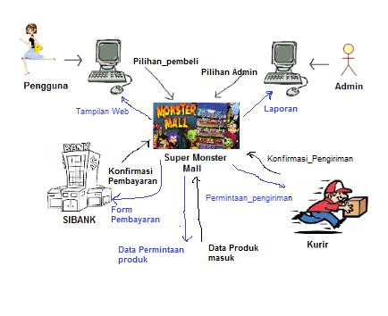
Gambar 1. Hubungan sistem dengan dunia luar
2.2 Karakteristik Pengguna

Tabel 3 Karakteristik pengguna
KategoriPengguna | Tugas | Hak Akses ke aplikasi
Guest | Melihat tampilan web | Melakukan pendaftaran
Pembeli | Memilih produk yang ingin dibeli | Sign in sebagai pembeli
Admin | Memperbaharui katalog, data  pelanggan, dan data pemesanan | Sign ini sebagai admin, control  panel server, basis data produk
Bank | Mengirimkan notifikasi  pembayaran | Tidak ada

2.3 Batasan
Dalam pembuatan perangkat lunak ini, ada beberapa batasan yang digunakan. Batasan- batasan tersebut antara lain :
1. Pembelian produk hanya dapat dilakukan apabila pengguna sudah melakukan sign in.
2. Aplikasi hanya menyediakan form pembayaran terhadap produk yang dipesan.
Pembayaran produk dilakukan ke bank.
3. Aplikasi harus berfungsi pada platform Windows dan Linux

2.4 Lingkungan Operasi
Aplikasi Client server ini akan berfungsi dengan spesifikasi : Server :
Komputer dengan spesifikasi hardware minimal sebagai berikut :
• Processor Intel Pentium 4 3 Ghz
• Motherboard support internet connection
• 2 GB RAM
• 500 GB Hard Disk Drive utama
• 500 GB Hard Disk Drive backup
• VGA Card 256 MB
• NIC FastEthernet atau Gigabit Ethernet
• Mouse
• Keyboard
• Monitor
• Power Supply

Komputer yang minimal telah terinstall software sebagai berikut :
• Browser Google Chrome/Mozilla Firefox
• PDF reader
• Word Processor
• Apache HTTP Server
• Mail Server
DBMS (Database Management System) minimal MySQL 5.0.20 ke atas
Koneksi internet dengan bandwidth minimal 1 Mbps
OS minimal Windows 2003 Server atau Ubuntu Server

Client :
Komputer dengan spesifikasi hardware minimal sebagai berikut :
• Processor Intel Pentium 4 2 Ghz
• Motherboard support internet connection
• 1 GB RAM
• 80 GB Hard Disk Drive
• VGA Card 64 MB
• Mouse
• Keyboard
• Monitor
• Power Supply

Komputer yang minimal telah terinstall software sebagai berikut :
• Browser Google Chrome/Mozilla Firefox
• PDF reader
Koneksi internet dengan bandwidth minimal 128 Kbps
OS minimal Windows XP ke atas atau Ubuntu 7.04 ke atas

3 Deskripsi Kebutuhan

3.1 Kebutuhan Antarmuka Eksternal
Perangkat Lunak Super Monster Mall membutuhkan fasilitas-fasilitas antar muka eksternal sebagai berikut :

3.1.1 Antarmuka pemakai
User interface yang digunakan untuk mengoperasikan Perangkat Lunak Super Monster
Mall antara lain :
• Tampilan awal web
• Tampilan form pembelian
• Tampilan sign in
• Tampilan pendaftaran
• Tampilan katalog produk
• Tampilan e-banking
Alat-alat yang mendukung antarmuka pemakai adalah sebagai berikut.
• Keyboard
• Mouse
• Monitor

3.1.2 Antarmuka Perangkat Keras
Antarmuka perangkat keras yang digunakan untuk mengoperasikan perangkat lunak antara lain :
• NIC FastEthernet atau Gigabit Ethernet
• Kabel LAN UTP RJ-45
• ASDL Modem
• Kabel telepon (aerial type)

3.1.3 Antarmuka Perangkat Lunak
Antarmuka perangkat lunak yang digunakan oleh perangkat lunak ini adalah sebagai berikut :
• API E-Banking
• API Logistik
• API Jasa Kurir
3.1.4 Antarmuka Komunikasi
Antarmuka komunikasi yang digunakan untukmengoperasikanperangkat lunak antara
lain :
• Kabel LAN UTP RJ-45
• ASDL Modem
• Kabel telepon (aerial type)

3.2 Kebutuhan Fungsional

Tabel 4 Kebutuhan fungsional
ID | Kebutuhan | Penjelasan
SRS-F-  OUT-001 | Perangkat lunak dapat menampilkan form sign in | Pengguna yang telah terdaftar dapat  melakukan sign in sehingga perangkat lunak perlu menampilkan form sign in
SRS-F-  OUT-002 | Perangkat lunak dapat menampilkan form entri  pendaftaran | Form entri pendaftaran ditampilkan saat  pengguna melakukan pendaftaran sebagai pembeli
SRS-F-IN-  003 | Perangkat lunak dapat menerima masukan dari  pengguna, berupa data pembeli | Data pembeli yang dimasukkan oleh  pengguna dapat diterima oleh perangkat lunak
SRS-F-PR-  004 | Perangkat lunak dapat menyimpan data pembeli | Setelah pengguna yang melakukan  pendaftaran sebagai pembeli memasukkan data yang dibutuhkan, perangkat lunak menyimpan data tersebut
SRS-F-  OUT-005 | Perangkat lunak dapat menampilkan pesan berupa  harga total yang harus dibayarkan | Setelah perangkat lunak menghitung  harga total yang harus dibayar pembeli, perangkat lunak menampilkan informasi tersebut
SRS-F-PR-  006 | Perangkat lunak dapat menyediakan mode pencarian  terhadap produk, sesuaidengan input dari pembeli | Untuk memilih produk, pengguna dapat  menggunakan mode pencarian yang terdapat pada perangkat lunak
SRS-F-IN-  007 | Perangkat lunak dapat menerima masukan username  dan password pembeli | Username dan password yang  dimasukkan pembeli harus dapat diterima oleh perangkat lunak
SRS-F-  OUT-008 | Perangkat lunak dapat menampilkan katalog | Katalog memiliki informasi nama  produk, kategori produk, harga produk, dan jumlah produk yang tersedia
SRS-F-PR-  009 | Perangkat lunak dapat menghitung jumlah uang yang  harus dibayarkan oleh pembeli | Setelah pembeli memilih produk beserta  jumlahnya, perangkat lunak melakukan pengitungan jumlah uang yang harus dibayarkan oleh pembeli
SRS-F-PR-  010 | Perangkat lunak dapat menyimpan data pemesanan | Data pemesanan yang terjadi dapat  disimpan oleh perangkat lunak
SRS-F-PR-  011 | Perangkat lunak dapat menyimpan data katalog | Data katalog yang diperbaharui oleh  admin dapat disimpan oleh perangkat lunak
SRS-F-  OUT-012 | Perangkat lunak dapat menampilkan form  pembayaran | Pengguna dapat memilih metode  pembayaran untuk melakukan pembayaran produk
SRS-F-IN-  013 | Perangkat lunak dapat menerima masukan berupa  produk yang dipesan pembeli beserta jumlahnya | Pembeli yang melakukan pemesanan  akan memasukkan data produk yang ingin dipesan beserta jumlahnya, sehingga data tersebut dapat diterima oleh perangkat lunak
SRS-F-  OUT-014 | Perangkat lunak dapat mengirimkan notifikasi  pembayaran kepada pembeli | Setelah uang pembayaran diterima,  konfirmasi pembayaran akan dikirim melalui e-mail oleh perangkat lunak
Program Studi Teknik Informatika SKPL-04 Halaman 12 dari 23 halaman

ID | Kebutuhan | Penjelasan
SRS-F-  OUT-015 | Perangkat lunak dapat mengirimkan notifikasi  permintaan produk kepada pemasok | Saat monster corporation tidak memliki  stok barang, maka perangkat lunak akan mengirimkan notifikasi permintaan produk kepada pemasok
SRS-F-  OUT-016 | Perangkat lunak dapat mengirimkan notifikasi  pengiriman barang kepada jasa kurir | Setelah uang pembayaran diterima,  permintaan pengiriman barang kepada pembeli akan dikirimkan kepada jasa kurir
SRS-F-IN-  017 | Perangkat lunak dapat memperbaharui katalog | Admin dapat melakukan pembaharuan  data katalog melalui perangkat lunak yang dibuat
SRS-F-  OUT-018 | Perangkat lunak dapat menampilkan form pembelian  produk | Pembeli yang melakukan pemesanan  barang dilayani oleh perangkat lunak dengan form pembelian produk
SRS-F-  OUT-019 | Perangkat lunak dapat menampilkan form entri  katalog | Apabila ada permintaan pembaharuan  data katalog, perangkat lunak menampilkan form entri katalog
SRS-F-  OUT-020 | Perangkat lunak dapat menampilkan informasi  pemesanan dalam kurun waktu tertentu (harian, mingguan, dan/atau bulanan) dalam bentuk tabel | Perangkat lunak mengolah informasi  pemesanan dan menampilkan hasil pengolahan dalam bentuk tabel
SRS-F-  OUT-021 | Perangkat lunak dapat menampilkan informasi  pemesanan dalam kurun waktu tertentu (harian, mingguan, dan/atau bulanan) dalam bentuk grafik | Perangkat lunak mengolah informasi  pemesanan dan menampilkan hasil pengolahan dalam bentuk grafik
SRS-F-PR-  022 | Perangkat lunak dapat meng-generate laporan  pertanggungjawaban | Apabila ada permintaan laporan  pertanggungjawaban, perangkat lunak akan meng-generate laporan pertanggungjawaban

Program Studi Teknik Informatika SKPL-04 Halaman 13 dari 23 halaman
3.2.1 Diagram Konteks
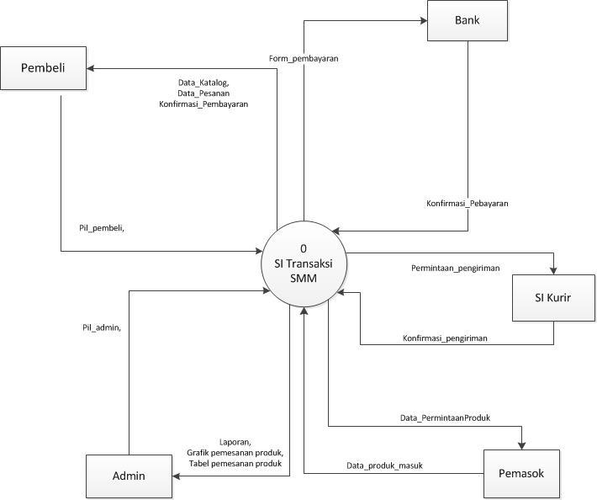

Gambar 2. Diagram konteks SI Transaksi SMM
3.2.2 DFD Level 1
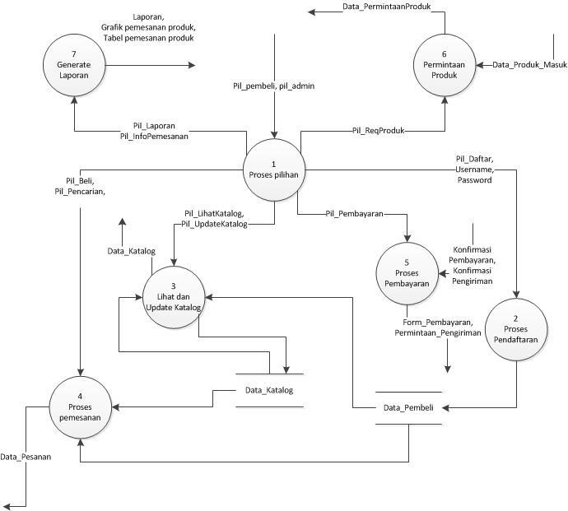

Gambar 3. Diagram Level 1 SI Transaksi SMM
3.2.2.1 DFD Level 2 <Proses pendaftaran>

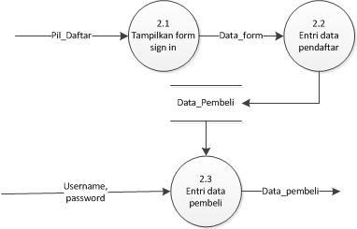

Gambar 4. Diagram Level 2 Proses pendaftaran

3.2.2.2 DFD Level 2 <Proses lihat dan update katalog >

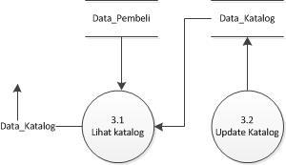

Gambar 5. Diagram Level 2 Proses lihat dan update katalog
3.2.2.3 DFD Level 2 <Proses Pemesanan>
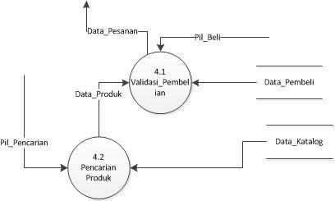
Gambar 6. Diagram Level 2 Proses Pemesanan

3.2.2.4 DFD Level 2 <Proses Pembayaran>

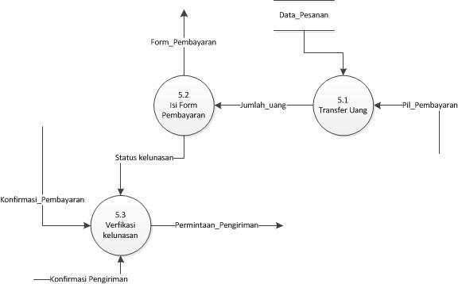

Gambar 7. Diagram Level 2 Proses Pembayaran
3.2.2.5 DFD Level 2 <Permintaan produk>

Gambar 8. Diagram Level 2 Proses Permintaan produk
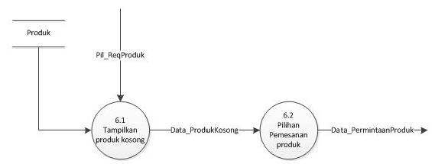

3.2.2.6 DFD Level 2 <Generate laporan>

Gambar 9. Diagram Level 2 Proses Generate laporan
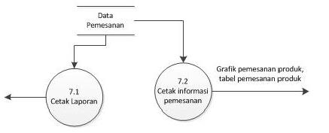

3.2.3 Spesifikasi Proses (P-SPEC)
Tabel 5 Spesifikasi Proses
Kode buble | Deskripsi
DFD-0-1 | Proses ini merupakan gambaran sistem secara keseluruhan. Melibatkan terminator serta data flow  yang keluar-masuk kedalam sistem. Buble 0 akan dideskripsikan pada DFD level selanjutnya agar bisa memberikan gambaran secara lebih rinci dan spesifik.
DFD-1-1 | Terminator yang dapat melakukan pilihan input adalah pembeli dan admin, karena kedua  terminator ini merupakan pengguna aktif yang dapat berinteraksi dengan user. Proses mengeluarkan output sesuai dengan pilihan user, yang akan meneruskan data flow pada proses yang sesuai dengan pilihan user.
DFD-1-2 | Proses ini akan terjadi ketika user memilih menu pilihan pendaftaran. User yang belum terdaftar  dapat melakukan registrasi sehingga data hasil registrasi tersebut akan tersimpan pada data pembeli
DFD-1-3 | Pembeli yang telah terdaftar dapat melihat katalog yang disediakan dari data katalog. proses ini  menerima input dari data pembeli agar mampu memvalidasi apakah user yang sedang aktif merupakan pembeli atau tidak. Selain itu admin dapat melakukan piihan untuk melakukan update katalog. Data yang telah di update akan disimpan pada data katalog.
DFD-1-4 | Proses in menerima data flow berupa Pil_Beli dan Pil_Pencarian. Proses ini memerlukan data  store dan data katalog agar bsia melakukan proses pemesanan. Setelah keluar dari proses ini, akan didapatkan data pesanan(mulai dari nama barang, jumlahnya, total harga dll)
DFD-1-5 | Pembeli harus melalui tahap pembayaran agar barang yang dipesan bisa dikirimkan . Proses ini  menerima konfirmasi pembayaran dari bank, serta konfirmasi pengiriman dari kurir. Selain itu, proses ini akan mengeluarkan data form pembayaran yang akan digunakan oleh bank, serta permintaan pengiriman kepada pemasok.
DFD-1-6 | Ketika suatu produk habis, maka software akan mengirimkan input berupa pilihan permintaan

produk, sehingga terjadilah proses permintaan produk. Output dari proses ini adalah data
permintaan produk.
DFD-1-7 | Proses ini menerima input pilihan laporan yang dikirim oleh admin, kemudian melakukan proses  generate laporan sehingga admin bisa mendapatkan laporan untuk dilaporkan kepada manajer.
DFD-2-2.1 | Proses ini dibuat agar bsia memenuhi spesifikasi user requirment yang kami buat. Apabila  pengguna memilih menu daftar, maka sistem akan meminta masukan kepada pembeli berupa data apa saja yang dibutuhkan. Oleh karena itu output dari proses ini berupa data form yang akan diisi oleh pembeli
DFD-2-2.2 | Data form yang telah ditampilkan harus diisi oleh pengguna. Apabila telah tervalidasi, maka  status pengguna akan naik menjadi pembeli. Disini data pembeli akan disimpan pada suata data store
DFD-2-2.3 | Apabila user telah terdaftar, maka user cukup melakukan login sebagai pembeli. Proses ini  merupakan proses pengecekan terhadap seorang user.
DFD-2-3.1 | Pembeli dapat melihat data katalog yang tersedia
DFD-2-3.2 | Admin dapat melakukan update pada katalog
DFD-2-4.1 | Apabila pembeli memilih menu Pil_Beli, maka pembeli dapat memilih barang yang ingin  dipesan. Keluaran dari proses ini berupa data pesanan (Id barang, nama barang, jumlah serta total harga yang harus dibayarkan)
DFD-2-4.2 | Proses pencarian produk dapat dipilih oleh pembeli. Software akan menampilkan data produk  sesuai kriteria yang diinginkan pembeli.
DFD-2-5.1 | Proses ini transefer uang dilakukan di luar sistem. Transfer uang dalam proses ini diartikan  sebagai input jumlah uang yang sesuai dengan data pemesanan.
DFD-2-5.2 | Proses ini menerima input data proses 5.1. Pada bagian ini akan dilakukan pengisian form  pembayaran oleh user yang datanya akan dipakai oleh pihak bank. Proses ini juga akan mengirimkan status kelunasan pembayaran.
DFD-2-5.3 | Proses akan menerima konfirmasi_pembayaran dari Bank, apabila telah terbukti lunas, maka  proses akan mengirimkan permintaan pengiriman barang pada kurir. Setelah melakukan pengiriman, kurir wajib melakukan akses ke sistem dan mengirimkan bahwa barang telah sampai pada pembeli.
DFD-2-6.1 | Ketika admin memilih pil_reqproduk, maka pada proses ini akan ditampilkan produk yang  kosong.
DFD-2-6.2 | Apabila kondisi memungkinkan, admin mempunyai hak untuk melakukan pemesanan produk.  Proses ini menerima input Data_Produk kosong yang dihasilkan pada proses 6.1, kemudian memberikan output data_permintaan produk
DFD-2-7.1 | Untuk mengirimkan laporan ke manajer, admin memiliki hak akses untuk mencetak laporan.  Data ini diperoleh dari data store yang terkait dengan pemesanan.
DFD-2-7.2 | Admin dapat melakukan Pil_infoPemesanan untuk mendapatkan grafik dan data pemesanan  produk yang berupa tabel.

3.2.4 Data Store

Tabel 6 Data Store
Data Store | Deskripsi
Data_pembeli | Berisi deskripsi pembeli yang telah melakukan registrasi. Sepeti nama,  no.handphone, email serta alamat pembeli
Data_pemesanan | Ketika user selesai melakukan pencarian dan melakukan pemesanan,  maka data pemesanan tersebut akan tersimpat pada data store ini. Data_pemesanan akan digunakan oleh bank untuk melakukan validasi proses pembayaran
Produk | Produk merupakan database yang menyimpan data produk beserta  jumlah yang tersedia. Data ini digunakan sebagai input ketika proses permintaan produk ke pemasok.
Data_katalog | Berisi data yang mengelola data katalog. Menyimpan gambar dari  produk, kategori produk, nama produk dll

3.3 Kebutuhan Data

3.3.1 E-R diagram
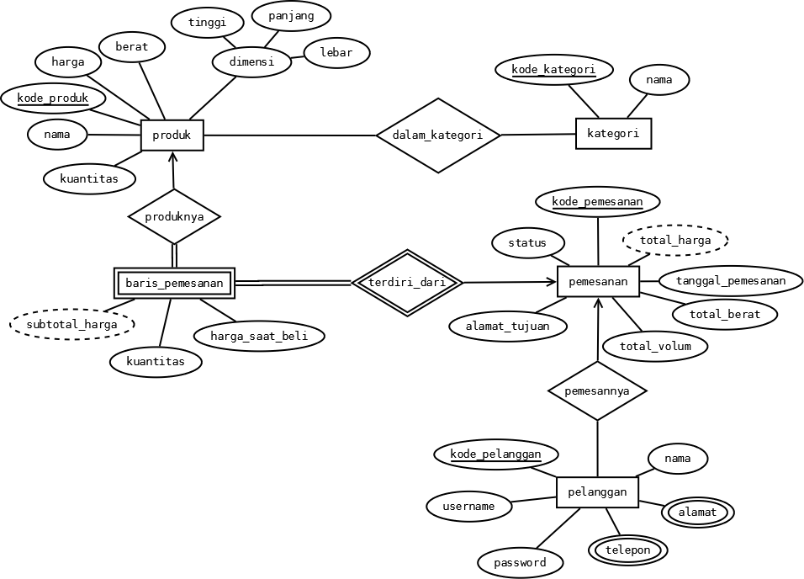

Gambar 10. Diagram ER

3.4 Kebutuhan Non Fungsional
Kebutuhan non fungsional yang terdapat pada perangkat lunak Super Monster Mall antara lain.

Tabel 7 Kebutuhan non fungsional
ID | Parameter | Kebutuhan
SRS-NF-OUT-023 | Availability | Perangkat Lunak harus terus dapat beroperasi 7 hari  perminggu, 24 jam per hari tanpa gagal
SRS-NF-PR-024 | Reliability | Kegagalan dalam proses transaksi memiliki toleransi satu  kali gagal dalam satu minggu
SRS-NF-OUT-025 | Ergonomy | Tampilan antarmuka web Super Monster Mall mudah  dipahami user dan estetikanya bagus
SRS-NF-PR-026 | Portability | Perangkat Lunak dapat dipakai di platofrm Windows dan  Linux
 | Memory | N/A
SRS-NF-PR-027 | Response time | Perangkat Lunak mampu mengirimkan notifikasi e-mail  kepada pengguna maksimal dalam waktu 30 detik
SRS-NF-PR-028 | Response time | Perangkat Lunak mampu melakukan update data dalam  waktu 5 detik
 | Safety | N/A
SRS-NF-PR-029 | Security | Perangkat lunak menggunakan standar enkripsi HTTPS

ID | Parameter | Kebutuhan
SRS-NF-IN-030 | Security | Perangkat lunak menolak input pengguna yang akan  mendaftarkan diri dengan password kurang dari 8 karakter
SRS-NF-OUT-031 | Others 1: Bahasa  komunikasi | Semua tanya jawab ataupun tulisan dalam antarmuka  disediakan dalam bahasa Indonesia dan bahasa Inggris
SRS-NF-OUT-032 | Others 2 : Tampilan  Logo Perusahaan | Setiap layer harus mengandung logo Monster’s  Corporation

3.5 Batasan Perancangan

Batasan perancangan yang dipakai dalam pengembangan perangkat lunak Super Monster
Mall antara lain.
• Tampilan web dibuat dengan menggunakan photoshop dan corel draw
• Text editor yang digunakan adalah sublime text dan/atau notepad++
• Bahasa pemrograman yang digunakan adalah Java

3.6 Kerunutan (traceability)
Suatu perangkat lunak yang baik memiliki kebutuhan fungsional yang dapat dirunut model analisisnya. Berikut ini adalah tabel yang berisi traceability dari hasil analisis kebutuhan perangkat lunak yang dibangun.

3.6.1 Kebutuhan Fungsional vs Proses
Mapping kebutuhan fungsional dengan proses pada DFD untuk perangkat lunak Super
Monster Mall adalah sebagai berikut.

Tabel 8 Kebutuhan Fungsional vs proses
ID Kebutuhan Fungsional | Nomor Proses pada DFD
SRS-F-OUT-001 | DFD-2-2.1
SRS-F-OUT-002 | DFD-2-2.2
SRS-F-IN-003 | DFD-2-2.3
SRS-F-PR-004 | DFD-2-2.3
SRS-F-OUT-005 | DFD-2-5.1, DFD-2-5.2
SRS-F-PR-006 | DFD-2-5.3
SRS-F-IN-007 | DFD-2-2.3
SRS-F-OUT-008 | DFD-2-3.1
SRS-F-PR-009 | DFD-2-5.1, DFD-2-5.2
SRS-F-PR-010 | DFD-2-4.2
SRS-F-PR-011 | DFD-2-3.2
SRS-F-OUT-012 | DFD-2-5.1, DFD-2-5.2
SRS-F-IN-013 | DFD-2-4.2, DFD-2-4.1
SRS-F-OUT-014 | DFD-2-5.3
SRS-F-OUT-015 | DFD-1-6, DFD-2-6.1, DFD-2-6.2
SRS-F-OUT-016 | DFD-2-5.3
SRS-F-IN-017 | DFD-2-3.2
SRS-F-OUT-018 | DFD-2-4.1
SRS-F-OUT-019 | DFD-2-3.2
SRS-F-OUT-020 | DFD-2-7.2
SRS-F-OUT-021 | DFD-2-7.2
SRS-F-PR-022 | DFD-2-7.1

3.6.2 Data Store vs E-R
Mapping data store pada DFD dengan Entity –Relasi untuk perangkat lunak Super
Monster Mall adalah sebagai berikut :

Tabel 9 Data Store vs E-R
Data Store | Entity | Relasi
Data_pembeli | Pelanggan | -
Data_pemesanan | Pelanggan, Pemesanan,Baris  pemesanan, Produk, Kategori | pemesannya, terdiri_dari,  produknya, dalam_kategori
Produk | Produk, Kategori | produknya, dalam_kategori
Data_katalog | Produk, Kategori | produknya, dalam_kategori

3.7 Ringkasan Kebutuhan
Perangkat lunak yang dibuat memiliki dua jenis kebutuhan, yaitu kebutuhan fungsional dan kebutuhan non fungsional.Kebutuhan ini mencerminkan semua hal yang harus dipenuhi, dan nantinya akan menjadi arahan untuk tahapan testing, karena pada dasarnya, semua kebutuhan harus dapat ditest. Berikut ini ringkasan semua kebutuhan perangkat lunak Super Monster Mall.

3.7.1 Kebutuhan Fungsional

Tabel 10 Kebutuhan Fungsional
ID | Deskripsi
SRS-F-OUT-001 | Perangkat lunak dapat menampilkan form sign in
SRS-F-OUT-002 | Perangkat lunak dapat menampilkan form entri pendaftaran
SRS-F-IN-003 | Perangkat lunak dapat menerima masukan dari pengguna, berupa data pembeli
SRS-F-PR-004 | Perangkat lunak dapat menyimpan data pembeli
SRS-F-OUT-005 | Perangkat lunak dapat menampilkan pesan berupa harga total yang harus dibayarkan
SRS-F-PR-006 | Perangkat lunak dapat menyediakan mode pencarian terhadap produk, sesuai dengan  input dari pembeli
SRS-F-IN-007 | Perangkat lunak dapat menerima masukan username dan password pembeli
SRS-F-OUT-008 | Perangkat lunak dapat menampilkan katalog
SRS-F-PR-009 | Perangkat lunak dapat menghitung jumlah uang yang harus dibayarkan oleh pembeli
SRS-F-PR-010 | Perangkat lunak dapat menyimpan data pemesanan
SRS-F-PR-011 | Perangkat lunak dapat menyimpan data katalog
SRS-F-OUT-012 | Perangkat lunak dapat menampilkan form pembayaran
SRS-F-IN-013 | Perangkat lunak dapat menerima masukan berupa produk yang dipesan pembeli beserta  jumlahnya
SRS-F-OUT-014 | Perangkat lunak dapat mengirimkan notifikasi pembayaran kepada pembeli
SRS-F-OUT-015 | Perangkat lunak dapat mengirimkan notifikasi permintaan produk kepada pemasok
SRS-F-OUT-016 | Perangkat lunak dapat mengirimkan notifikasi pengiriman barang kepada jasa kurir
SRS-F-IN-017 | Perangkat lunak dapat memperbaharui katalog
SRS-F-OUT-018 | Perangkat lunak dapat menampilkan form pembelian produk
SRS-F-OUT-019 | Perangkat lunak dapat menampilkan form entri katalog
SRS-F-OUT-020 | Perangkat lunak dapat menampilkan informasi pemesanan dalam kurun waktu tertentu  (harian, mingguan, dan/atau bulanan) dalam bentuk tabel
SRS-F-OUT-021 | Perangkat lunak dapat menampilkan informasi pemesanan dalam kurun waktu tertentu  (harian, mingguan, dan/atau bulanan) dalam bentuk grafik
SRS-F-PR-022 | Perangkat lunak dapat meng-generate laporan pertanggungjawaban

3.7.2 Kebutuhan Non Fungsional
Tabel 11 Kebutuhan Non Fungsional
ID | Deskripsi
SRS-NF-OUT-023 | Perangkat Lunak harus terus dapat beroperasi 7 hari perminggu, 24 jam per hari tanpa  gagal
SRS-NF-PR-024 | Kegagalan dalam proses transaksi memiliki toleransi satu kali gagal dalam satu minggu
SRS-NF-OUT-025 | Tampilan antarmuka web Super Monster Mall mudah dipahami user dan estetikanya  bagus
SRS-NF-PR-026 | Perangkat Lunak dapat dipakai di platofrm Windows dan Linux
SRS-NF-PR-027 | Perangkat Lunak mampu mengirimkan notifikasi e-mail kepada pengguna maksimal  dalam waktu 30 detik
SRS-NF-PR-028 | Perangkat Lunak mampu melakukan update data dalam waktu 5 detik
SRS-NF-PR-029 | Perangkat lunak menggunakan standar enkripsi HTTPS
SRS-NF-IN-030 | Perangkat lunak menolak input pengguna yang akan mendaftarkan diri dengan  password kurang dari 8 karakter
SRS-NF-OUT-031 | Semua tanya jawab ataupun tulisan dalam antarmuka disediakan dalam bahasa  Indonesia dan bahasa Inggris
SRS-NF-OUT-032 | Setiap layer harus mengandung logo Monster’s Corporation

